StudNet

Studentska društvena mreža

Specifikacija zahteva

Verzija 1.0

Pregled izmena

|  |  |  |  |
| --- | --- | --- | --- |
| **Datum** | **Verzija** | **Opis** | **Autor** |
| 12.04.2022. god. | Nacrt | Inicijalna verzija | Luka  Milan  Andrija |
|  |  |  |  |
|  |  |  |  |
|  |  |  |  |

Sadržaj

**Cilj dokumenta**5

**Opseg dokumenta**5

**Reference**5

**Pregled slučajeva korišćenja**6

**Profili korisnika**11

Student 11

Član parlamenta (moderator) 11

Administrator univerziteta 11

Administrator 11

**Opis slučajeva korišćenja**11

Izbor jezika 11

Prijavljivanje 12

Registracija 12

Kreiranje objava 13

Ažuriranje objava 15

Brisanje objava 16

Kreiranje događaja 16

Ažuriranje događaja 17

Brisanje događaja 17

Dodavanje lokala i lokacija 18

Ažuriranje lokala i lokacija 18

Brisanje lokala i lokacija 19

Ocenjivanje lokacija i događaja 19

Lajkovanje objava 19

Komentarisanje objava (diskusija) 20

Pregled lokacija 20

Pregled žurki, manifestacija 21

Pregled vanastavnih aktivnosti 21

Pregled ekskurzija 21

Organizovanje događaja 22

Rezervisanje 22

Vođenje rezervacija 23

Ažuriranje podataka o parlamentu 23

Verifikacija objava 24

Dodavanje studenata u parlament 24

Dodavanje verifikovanih objava 25

Brisanje verifikovanih objava 26

Ažuriranje podataka o univerzitetu 27

Brisanje korisničkih naloga studenata i članova parlamenta 27

Dodavanje fakulteta 28

Brisanje fakulteta 28

Dodavanja univerziteta 29

Brisanje univerziteta 29

**Dodatni zahtevi**29

Funkcionalnost 29

Upotrebivost 30

Pouzdanost 30

Performanse 30

Podrška i održavanje 30

Ograničenja 30

Specifikacija zahteva

# Cilj dokumenta

Cilj ovog dokumenta je specifikacija zahteva u pogledu detaljnog opisa slučajeva korišćenja StudNet društvene mreže.

# Opseg dokumenta

Dokument se odnosi na StudNet portal koji će biti razvijen od strane //TODO-a. StudNet predstavlja skraćenicu za Student Network. Namena društvene mreže je olakšavanje pristupa i razmene informacija između studenata i informacija vezanih za događaje i vannastavne aktivnosti.

# Reference

Spisak korišćene literature:

1. StudNet – Predlog projekta, SWE-StudNet-01, V1.0, 2022, //TODO.
2. StudNet – Planirani raspored aktivnosti na projektu, V1.0, 2022, //TODO.
3. StudNet – Plan realizacije projekta, V1.0, 2022, //TODO.
4. StudNet – Vizija sistema, V1.0, 2022, //TODO.

# Pregled slučajeva korišćenja

Osnovni UML dijagram koji prikazuje korisnike i slučajeve korišćenja StudNet društvene mreže prikazan je na sledećoj slici:

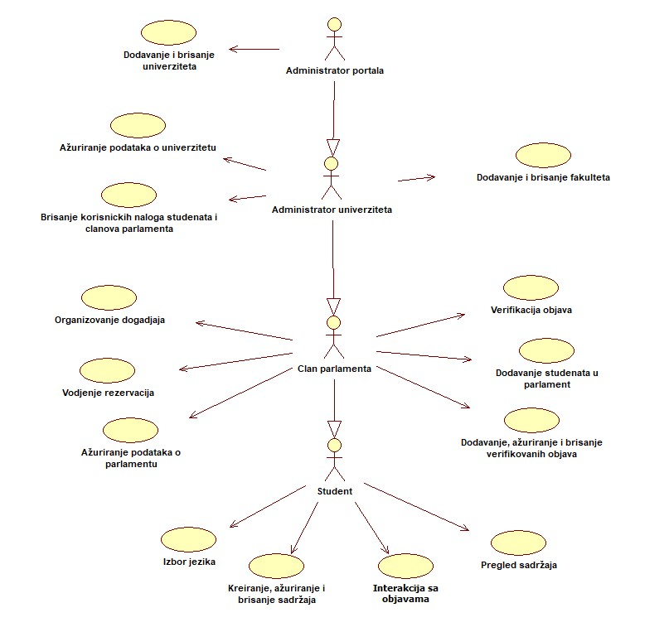

Slučajevi korišćenja *pregled sadržaja,* *kreiranje, objavljivanje, ažuriranje i brisanje sadržaja, interakcija sa objavama, organizacija događaja, kreiranje i brisanje korisničkih naloga studenata i članova parlamenta* obuhvataju složenije radnje koje se mogu razložiti dalje razložiti na pojedinačne slučajeve korišćenja.

Detaljni UML dijagram za slučaj korišćenja *pregled sadržaja* je prikazan na sledećoj slici:

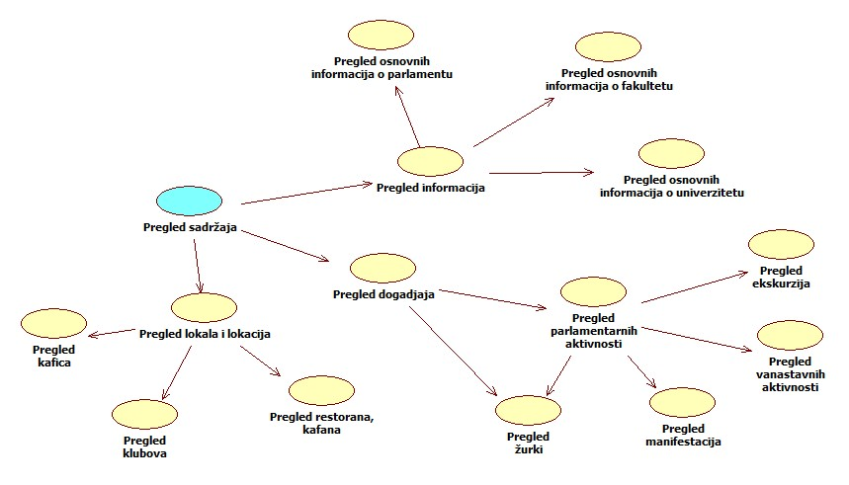

Detaljni UML dijagram za slučaj korišćenja *kreiranje, ažuriranje i brisanje sadržaja* je prikazan na sledećoj slici:

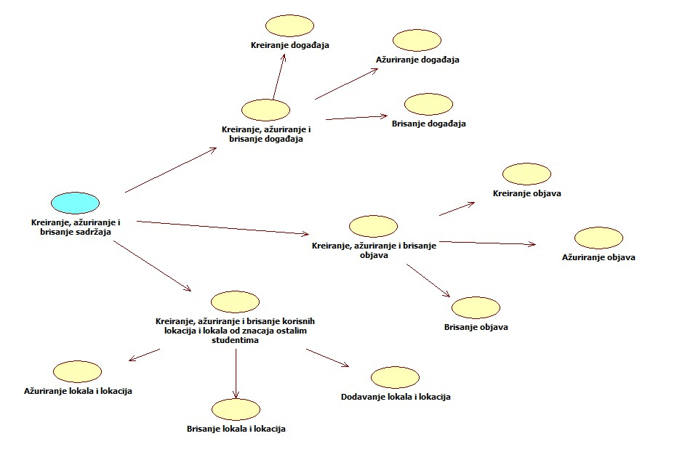

Detaljni UML dijagram za slučaj korišćenja *interakcija sa objavama*  je prikazan na sledećoj slici:

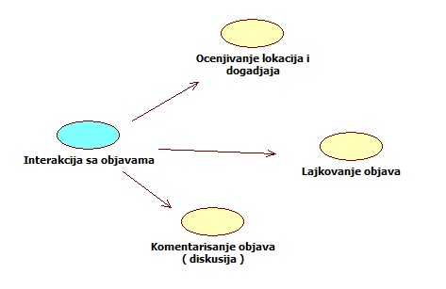

Detaljni UML dijagram za slučaj korišćenja *organizacija događaja* je prikazan na sledećoj slici: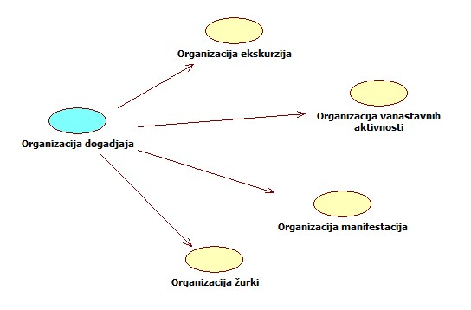

Detaljni UML dijagram za slučaj korišćenja *dodavanje, ažuriranje i brisanje verifikovanih objava* je prikazan na sledećoj slici:

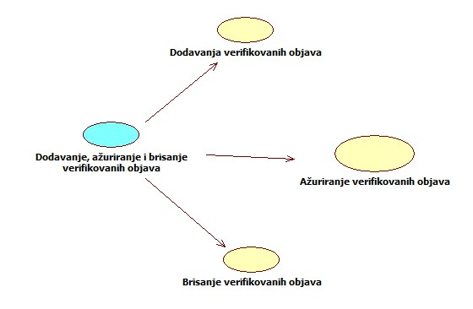

Detaljni UML dijagram za slučaj korišćenja *dodavanje i brisanje univerziteta* je prikazan na sledećoj slici:

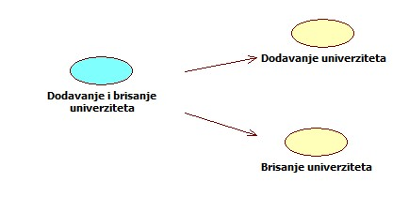

Detaljni UML dijagram za slučaj korišćenja *dodavanje i brisanje fakulteta* je prikazan na sledećoj slici:

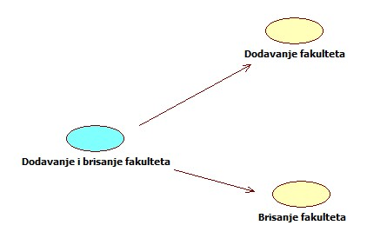

# Profili korisnika

Identifikovani su sledeći profili korisnika društvene mreže StudNet:

## Student

Student (posetilac društvene mreže) je osnovni profil korisnika koji sa najmanjim skupom funkcionalnosti na raspolaganju. Korisnici ovog tipa pristupaju društvenoj mreži u cilju pregleda objava koje su na njoj prezentovane. Postoji i specijalni profil sa rokom trajanja namenjen za studente na razmeni. Pristup društvenoj mreži u ulozi studenta nije slobodan, tj. zahteva prethodno prijavljivanje na portal.

## Član parlamenta (moderator)

Član parlamenta je zadužen za ažuriranje podataka o parlamentu kao i mogućnost dodavanja, ažuriranja i brisanja objava koje sadrže informacije koje su od značaja studentima a vezane su za aktivnosti parlamenta. Ima mogućnost verifikacije objava i događaja postavljenih od strane studenta. Takođe, za člana parlamenta definisana je mogućnost učlanjivanja studenata u svoj parlament. Član parlamenta ima pristup svim funkcionalnostima definisanim za studenta.

## Administrator univerziteta

Administrator fakulteta je profil korisnika koji ima pristup višim funkcijama sistema, za razliku od studenta i člana parlamenta, kao što je dodavanje i brisanje fakulteta.  
Administrator univerziteta ima mogućnost ažuriranja osnovnih podataka o univerzitetu, kreiranja i brisanja korisničkih naloga studenata i članova parlamenta. Takođe, osim ovih privilegija administrator univerziteta ima i sve privilegije člana parlamenta kao i studenta.

## Administrator

Administrator je specijalni profil korisnika koji ima pristup svim funkcionalnostima portala, tj. može se naći u ulozi bilo kog korisnika portala. Administrator je zadužen za instaliranje, konfigurisanje i kasnije održavanje konfiguracije sistema. Administratorski profil je uveden kako bi se obezbedila što veća fleksibilnost u pogledu mogućnosti ažuriranja sadržaja na društvenoj mreži.

# Opis slučajeva korišćenja

## Izbor jezika

**Kratak opis:**

Izbor između srpskog i engleskog jezika za prikaz informacija na portalu.

**Akteri:**

Student, Član parlamenta, Administrator univerziteta, Administrator.

**Preduslovi:**

Nema.

**Osnovni tok:**

1. Korisnik bira opciju za promenu jezika za prikaz informacija sa bilo koje stranice portala.
2. Tekuća stranica se osvežava i prikazuje na izabranom jeziku.

**Izuzetci:**

Nema.

**Posledice:**

Jezik je promenjen.

## Prijavljivanje

**Kratak opis:**

Prijavljivanje korisnika u cilju pristupa na sam portal.

**Akteri:**

Student, Član parlamenta, Administrator univerziteta, Administrator.

**Preduslovi:**

Nema.

**Osnovni tok:**

1. Korisnik bira opciju prijavljivanje sa početne stranice portala za prijavu i registraciju.
2. Prikazuje se forma za prijavljivanje.
3. Korisnik unosi email adresu i lozinku, te nakon toga bira opciju *Prijavi se*.
4. Uneti podaci se proveravaju [izuzetak: pogrešna email adresa i/ili lozinka].
5. Generiše se jedinstveni identifikator sesije (SID).
6. Korisnik nastavlja da koristi portal

**Izuzetci:**

[*Pogrešna email adresa i/ili lozinka*] Prikazuje se obaveštenje na formi za prijavljivanje.

**Posledice:**

Korisnik je prijavljen na portal i ima pristup specifičnim opcijama u skladu sa svojim privilegijama.

## Registracija

**Kratak opis:**

Registracija korisnika u cilju kreiranja naloga na portal.

**Akteri:**

Student

**Preduslovi:**

Nema.

**Osnovni tok:**

1. Korisnik bira opciju za registrovanje sa početne stranice portala za prijavu i registraciju.
2. Prikazuje se forma za registrovanje.
3. Korisnik unosi ime, prezime, lozinku i pol u odgovarajuća polja na formi, unosi e-mail i bira jedan od univerziteta iz padajuće liste a zatim bira fakultet koji je registrovan pod prethodno izabranim univerzitetom te nakon toga aktivira komandu *Registruj se.*
4. Uneti podaci se proveravaju [izuzetak: email već postoji, korisnik već registrovan]
5. Od korisnika se zahteva potvrda registracije putem email-a.
6. Podaci o korisniku se smeštaju u bazu podataka.

**Izuzetci:**

[*Korisničko ime već postoji, korisnik je već registrovan* ] Prikazuje se obaveštenje na formi za registraciju.

**Dijagram sekvence:**

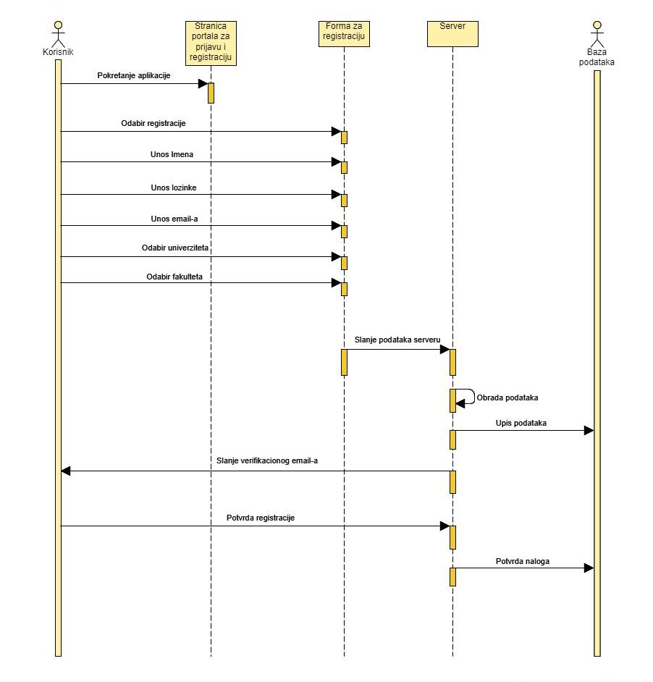

**Posledice:**

Korisnik je registrovan na portal i ima pristup specifičnim opcijama u skladu sa privilegijama naloga.

## Kreiranje objava

**Kratak opis:**

Korisnik kreira svoju objavu

**Akteri:**

Student, Član parlamenta, Administrator univerziteta, Administrator.

**Preduslovi:**

Korisnik mora biti na osnovnoj stranici društvene mreže.

**Osnovni tok:**

1. Izborom opcije “Kreiraj” korisnik ulazi u meni za kreiranje objave.
2. Unose se osnovne informacije o datoj objavi kao što su naslov, tekst, i po potrebi lokacija i vreme.
3. Korisnik zatim bira oznaku koja obeležava datu objavu sa datim tipom i da li će objava biti potpisana ili anonimna.
4. Izborom opcije “Objavi” korisnik izlazi iz menija i završava se akcija.

**Izuzetci:**

[*Nisu sva polja popunjena*] Prikazuje se odgovarajuća poruka na formi za kreiranje objave.

**Posledice:**

Objava postaje javna i dostupna svim korisnicima.

**Dijagram sekvence:**

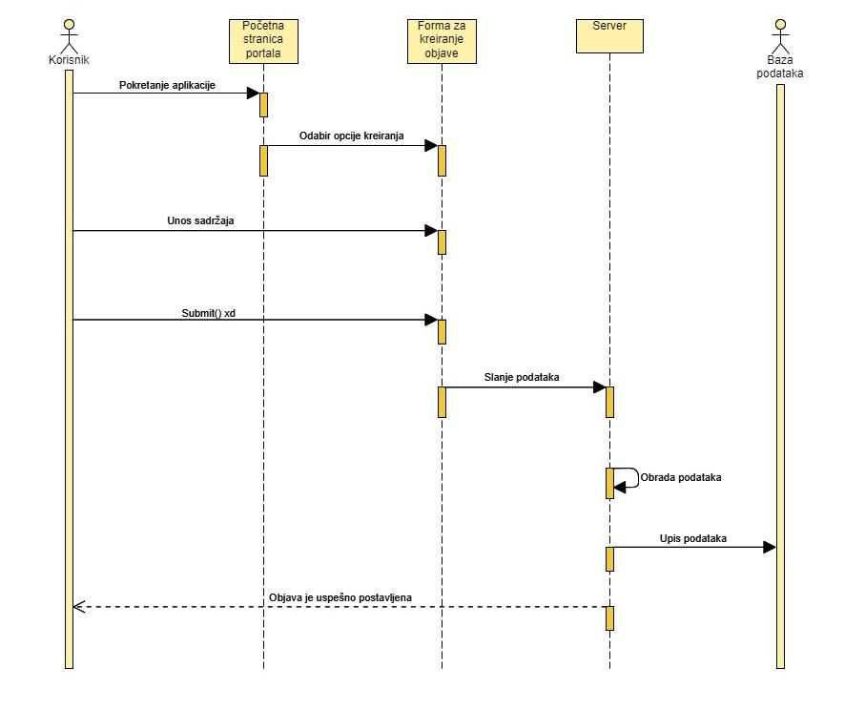

## Ažuriranje objava

**Kratak opis:**

Korisnik ažurira svoju objavu

**Akteri:**

Student, Član parlamenta, Administrator univerziteta, Administrator.

**Preduslovi:**

Korisnik mora biti na stranici svoje objave.

**Osnovni tok:**

1. Izborom opcije “Izmeni” korisnik ulazi u meni za ažuriranje objave.
2. Unose se izmenjene informacije o datoj objavi kao što su naslov i tekst.
3. Izborom opcije “Ažuriraj” korisnik izlazi iz menija i završava se akcija.

**Izuzetci:**

[*Nisu sva polja popunjena*] Prikazuje se odgovarajuća poruka na formi za kreiranje objave.

**Posledice:**

Objava je ažurirana.

## Brisanje objava

**Kratak opis:**

Korisnik briše svoju objavu

**Akteri:**

Student, Član parlamenta, Administrator univerziteta, Administrator.

**Preduslovi:**

Korisnik mora biti na stranici svoje objave.

**Osnovni tok:**

1. Izborom opcije “Obriši” korisnik ulazi u meni za brisanje objave.
2. Otvara se dijalog koji traži od korisnika da potvrdi brisanje objave.
3. Izborom opcije “Da” korisnik potvrđuje brisanje, Izborom opcije ”Odustani” korisnik odustaje od brisanja objave.

**Izuzetci:**

Nema.

**Posledice:**

Objava je obrisana.

## Kreiranje događaja

**Kratak opis:**

Korisnik kreira događaj

**Akteri:**

Student, Član parlamenta, Administrator univerziteta, Administrator.

**Preduslovi:**

Nema.

**Osnovni tok:**

1. Korisnik se navodi na stranicu sa događajima
2. Biranjem akcije *Kreiraj događaj*, otvara se forma za unos podataka o događaju.
3. Korisnik vrši unos podataka, zatim biranjem akcije *Kreiraj* podaci se čuvaju i događaj je kreiran.

**Izuzetci:**

[*Nisu sva polja u formi popunjena*] Prikazuje se odgovarajuća poruka o grešci na formi za kreiranje novog događaja.

[*Datum događaja je u prošlosti*] Prikazuje se odgovarajuća poruka o grešci na formi za kreiranje novog događaja.

[*Dati događaj već postoji*] Prikazuje se odgovarajuća poruka o grešci na formi za kreiranje novog događaja.

**Posledice:**

Događaj je kreiran.

## Ažuriranje događaja

**Kratak opis:**

Korisnik vrši ažuriranje događaja.

**Akteri:**

Student, Član parlamenta, Administrator univerziteta, Administrator.

**Preduslovi:**

Događaj mora biti kreiran od strane korisnika koji želi da vrši izmene. Ovaj preduslov ne važi za administratora portala.

**Osnovni tok:**

1. Korisnik bira akciju *Izmeni događaj*, predstavljenu ikonicom, na ciljanoj objavi, otvara se forma sa postojećim podacima.
2. Korisnik unosi izmene i klikom na akciju *Sačuvaj izmene* podaci se čuvaju i prikaz događaja se menja u skladu sa unetim izmenama.

**Izuzetci:**

[*Nisu sva polja u formi popunjena, datum događaja je u prošlosti, dati događaj već postoji*] Prikazuje se odgovarajuća poruka o grešci na formi za izmenu novog događaja.

**Posledice:**

Događaj je izmenjen i prikazuje se sa unetim izmenama.

## Brisanje događaja

**Kratak opis:**

Korisnik briše događaj.

**Akteri:**

Student, Član parlamenta, Administrator univerziteta, Administrator.

**Preduslovi:**

Događaj mora biti kreiran od strane korisnika koji želi da ga obriše. Ovaj preduslov ne važi za administratora portala.

**Osnovni tok:**

1. Korisnik bira akciju *Obriši događaj,* predstavljenu ikonicom, na željenom događaju.
2. Otvara se dijalog za potvrdu brisanja događaja.
3. Korisnik potvrđivanjem akcije brisanja briše/uklanja željeni događaj.

**Izuzetci:**

Nema.

**Posledice:**

Događaj je obrisan/uklonjen sa portala.

## Dodavanje lokala i lokacija

**Kratak opis:**

Korisnik dodaje lokal ili lokaciju.

**Akteri:**

Student, Član parlamenta, Administrator univerziteta, Administrator.

**Preduslovi:**

Korisnik mora biti na osnovnoj stranici društvene mreže.

**Osnovni tok:**

1. Izborom opcije “Kreiraj” korisnik ulazi u meni za dodavanje lokala.
2. Unose se osnovne informacije o datoj lokaciji kao što su naziv, adresu, radno vreme.
3. Korisnik zatim obeležava datu objavu sa vrstom usluge koju pruža (tipom lokala).
4. Izborom opcije “Objavi” korisnik izlazi iz menija i završava se akcija.

**Izuzetci:**

[*Lokacija već postoji u sistemu*] Prikazuje se odgovarajuća poruka o grešci na formi za dodavanja nove lokacije u slučaju da postoji lokacija sa istom adresom i nazivom.

[*Nisu sva polja popunjena*] Prikazuje se odgovarajuća poruka na formi za kreiranje objave.

**Posledice:**

Lokacija postaje objavljena.

## Ažuriranje lokala i lokacija

**Kratak opis:**

Korisnik ažurira lokal ili lokaciju.

**Akteri:**

Student, Član parlamenta, Administrator univerziteta, Administrator.

**Preduslovi:**

Korisnik mora biti kreator same objave o lokaciji. Ovaj preduslov ne važi za administratore.

**Osnovni tok:**

1. Izborom opcije “Predloži izmenu” korisnik ulazi u meni za izmenu lokacije.
2. Unose se izmene o datoj lokaciji.
3. Izborom opcije “Ažuriraj” korisnik izlazi iz menija i završava se akcija.

**Izuzetci:**

Nema.

**Posledice:**

Lokacija je ažurirana.

## Brisanje lokala i lokacija

**Kratak opis:**

Korisnik briše lokal ili lokaciju.

**Akteri:**

Student, Član parlamenta, Administrator univerziteta, Administrator.

**Preduslovi:**

Korisnik mora biti kreator date objave o lokaciji. Ovaj preduslov ne važi za administratora.

**Osnovni tok:**

1. Izborom opcije “Obriši” korisnik ulazi u meni za brisanje lokacije.
2. Otvara se dijalog koje traži od korisnika da potvrdi brisanje objave.
3. Izborom opcije “Da” korisnik potvrđuje brisanje, Izborom opcije”Odustani” korisnik odustaje od brisanja objave.

**Izuzetci:**

Nema.

**Posledice:**

Lokacija je obrisana.

## Ocenjivanje lokacija i događaja

**Kratak opis:**

Korisnik ima mogućnost ocenjivanja postavljenih lokacija i događaja.

**Akteri:**

Student, Član parlamenta, Administrator univerziteta, Administrator.

**Preduslovi:**

Nema.

**Osnovni tok:**

1. Korisnik bira opciju ocenjivanja koja se nalazi na samoj publikaciji lokacije ili događaja.
2. Otvara se dijalog za ocenjivanje i korisnik bira ocenu u opsegu od 1 do 5, klikom na akciju *Oceni* čime njegova ocena ulazi u prosek ocena lokacije ili događaja koja se prikazuje.

**Izuzetci:**

Nema.

**Posledice:**

Promena prosečne ocene prikazane za tekuću publikaciju lokacije ili događaja.

## Lajkovanje objava

**Kratak opis:**

Korisnik ima mogućnost ostavljanja like-a, sviđanja, za željenu objavu.

**Akteri:**

Student, Član parlamenta, Administrator univerziteta, Administrator.

**Preduslovi:**

Nema.

**Osnovni tok:**

1. Korisnik bira opciju *Like* predstavljenu ikonicom koja se nalazi na željenoj objavi.

**Izuzetci:**

Nema.

**Posledice:**

Broj lajkova za biranu objavu se inkrementira.

## Komentarisanje objava (diskusija)

**Kratak opis:**

Korisnik unosi komentar za željenu objavu.

**Akteri:**

Student, Član parlamenta, Administrator univerziteta, Administrator.

**Preduslovi:**

Komentarisanje mora biti omogućeno, od strane autora, za ciljanu objavu.

**Osnovni tok:**

1. Korisnik bira akciju *Komentariši ,* predstavljenu ikonicom, na željenoj objavi.
2. Otvara se dijalog u kom korisnik unosi željeni komentar.

**Izuzetci:**

Nema.

**Posledice:**

Broj komentara za ciljanu objavu se inkrementira, komentar postavljen od strane korisnika postaje vidljiv.

## Pregled lokacija

**Kratak opis:**

Prikaz stranice sa spiskom lokacija koji su od značaja studentima

**Akteri:**

Student, Član parlamenta, Administrator univerziteta, Administrator.

**Preduslovi:**

Nema.

**Osnovni tok:**

1. Korisnik bira opciju za prikaz stranice sa lokacijama.
2. Prikazuje se stranica sa spiskom lokacija sa mogućnošću filtriranja sadržaja po kategorijama (kafići, klubovi, kafane/restorani…).

**Izuzetci:**

Nema.

**Posledice:**

Tekuća stranica je stranica sa spiskom lokacija.

## Pregled žurki, manifestacija

**Kratak opis:**

Prikaz stranice portala sa listom predstojaćih žurki.

**Akteri:**

Student, Član parlamenta, Administrator univerziteta, Administrator.

**Preduslovi:**

Nema.

**Osnovni tok:**

1. Korisnik bira opciju za prikaz stranice portala sa listom žurki i manifestacija.

**Izuzetci:**

Nema.

**Posledice:**

Prikazuje se stranica portala sa listom žurki i mafinestacija.

## Pregled vanastavnih aktivnosti

**Kratak opis:**

Prikaz stranice portala sa listom vanastavnih aktivnosti.

**Akteri:**

Student, Član parlamenta, Administrator univerziteta, Administrator.

**Preduslovi:**

Nema.

**Osnovni tok:**

1. Korisnik bira opciju za prikaz stranice portala sa listom vanastavnih aktivnosti..

**Izuzetci:**

Nema.

**Posledice:**

Prikazuje se stranica portala sa listom vanastavnih aktivnosti.

## Pregled ekskurzija

**Kratak opis:**

Prikaz stranice portala sa listom ekskurzija.

**Akteri:**

Student, Član parlamenta, Administrator univerziteta, Administrator.

**Preduslovi:**

Korisnik je prijavljen na portal.

**Osnovni tok:**

1. Korisnik bira opciju za prikaz stranice portala sa listom ekskurzija.

**Izuzetci:**

Nema.

**Posledice:**

Prikazuje se stranica portala sa listom ekskurzija.

## Organizovanje događaja

**Kratak opis:**

Kreira se događaj od strane korisnika.

**Akteri:**

Student, Član parlamenta, Administrator univerziteta, Administrator.

**Preduslovi:**

Nema.

**Osnovni tok:**

1. Korisnik sa početne stranice ili stranice događaja popunjava formu za dodavanje događaja

**Izuzetci:**

[*Nisu sva polja u formi popunjena, datum događaja je u prošlosti, dati događaj već postoji*] Prikazuje se odgovarajuća poruka o grešci na formi za kreiranje novog događaja.

**Posledice:**

Kreiran je novi događaj.

## Rezervisanje

**Kratak opis:**

Korisnik rezerviše određen broj mesta za objavljen događaj.

**Akteri:**

Student, Član parlamenta, Administrator univerziteta, Administrator.

**Preduslovi:**

Nema.

**Osnovni tok:**

1. Korisnik sa stranice događaja bira opciju “Rezerviši mesto”.
2. Otvara se forma za rezervaciju u kom korisnik ima opciju da bira broj rezervacija.
3. Korisnik unosi broj mesta za rezervaciju i zatvara formu klikom na opciju “Rezerviši”

**Izuzetci:**

[*Broj mesta mora biti broj veći od 0*] Prikazuje se poruka o grešci na formi za rezervaciju.

[*Broj mesta mora biti manji od preostalog broja mesta za rezervaciju*] Prikazuje se poruka o grešci na formi za rezervaciju.

**Posledice:**

Mesta za događaj su rezervisana na određeni period.

## Vođenje rezervacija

**Kratak opis:**

Korisnik vodi listu rezervacija za dat događaj.

**Akteri:**

Član parlamenta, Administrator univerziteta, Administrator.

**Preduslovi:**

Nema.

**Osnovni tok:**

1. Korisnik otvara stranicu određenog događaja
2. Korisnik vrši pregled rezervisanih i slobodnih mesta
3. Korisnik ima mogućnost proširivanja kapaciteta događaja

**Izuzetci:**

Nema.

**Posledice:**

Korisnik ima uvid u statistiku rezervacija.

## Ažuriranje podataka o parlamentu

**Kratak opis:**

Korisnik vrši izmene podataka o parlamentu.

**Akteri:**

Član parlamenta, Administrator univerziteta, Administrator.

**Preduslovi:**

Nema.

**Osnovni tok:**

1. Korisnik otvara dijalog za izmenu podataka o parlamentu.
2. Korisnik unosi izmene i klikom na akciju *Sačuvaj izmene* podaci se čuvaju.

**Izuzetci:**

[*Neko od polja za unos je ostalo nepopunjeno*] Prikazuje se odgovarajuća poruka o grešci na formi za izmenu informacija.

**Posledice:**

Informacije o parlamentu su izmenjene.

## Verifikacija objava

**Kratak opis:**

Korisnik verifikuje objavu postavljenu od strane studenta.

**Akteri:**

Član parlamenta, Administrator univerziteta, Administrator.

**Preduslovi:**

Nema.

**Osnovni tok:**

1. Korisnik klikom na akciju *Verifikuj,* predstavljenu ikonicom, koja se nalazi na ciljanoj objavi verifikuje objavu postavljenu od strane studenta.

**Izuzetci:**

Nema.

**Posledice:**

Objava koja je postavljena od strane studenta (neverifikovana objava) postaje verifikovana, s tim u vezi se prikazuje sa dodatnim bedžom.

## Dodavanje studenata u parlament

**Kratak opis:**

Korisnik unapoređuje postojaćeg korisnika u člana parlamenta.

**Akteri:**

Član parlamenta, Administrator univerziteta, Administrator.

**Preduslovi:**

Nema.

**Osnovni tok:**

1. Korinik se navodi na stranicu parlamenta.
2. Biranjem akcije *Dodaj člana parlamenta* otvara se forma u koju korisnik unosi informacije o željenom članu, zatim klikom na akciju *Završi*  uneti korisnik postaje član parlamenta.

**Izuzetci:**

[*Korisnik sa unetim informacijama nije pronađen, korisnik je već član parlamenta*] Prikazuje se odgovarajuća poruka o grešci na formi za dodavanja člana parlamenta.

**Posledice:**

Željeni korisnik je unapređen u člana parlamenta, s tim u vezi korisnik dobija nove funkcionalnosti.

**Dijagram sekvence:**

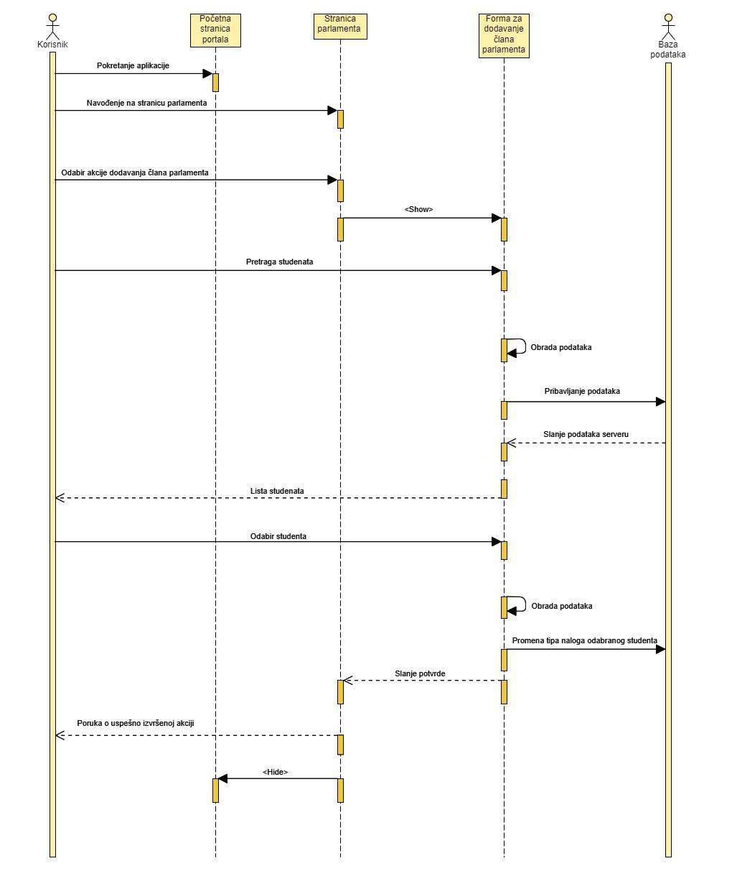

## Dodavanje verifikovanih objava

**Kratak opis:**

Korisnik dodaje verifikovanu objavu

**Akteri:**

Član parlamenta, Administrator univerziteta, Administrator.

**Preduslovi:**

Nema.

**Osnovni tok:**

1. Izborom opcije “Kreiraj” korisnik ulazi u meni za kreiranje objave.
2. Unose se osnovne informacije o datoj objavi kao što su naslov, tekst, i po potrebi lokacija i vreme.
3. Korisnik zatim bira oznaku koja obeležava datu objavu sa određenim tipom i bira opciju “verifikovana”.
4. Izborom opcije “Objavi” si izlazi iz menija i završava se akcija.

**Izuzetci:**

[*Nisu popunjena sva polja*] Prikazuje se odgovarajuća poruka o grešci na formi za kreiranje nove objave.

**Posledice:**

Kreiran je novi projekat.

* 1. **Ažuriranje verifikovanih objava**

**Kratak opis:**

Korisnik ažurira verifikovanu objavu

**Akteri:**

Član parlamenta, Administrator univerziteta, Administrator.

**Preduslovi:**

Nema.

**Osnovni tok:**

1. Biranjem akcije *Izmeni,* predstavljene ikonicom, na ciljanoj objavi otvara se forma sa već postojećim podacima.
2. Korisnik unosi izmene zatim klikom na akciju *Sačuvaj izmene* podaci su sačuvani i objava se ažurira.

**Izuzetci:**

[*Neko od polja za unos je ostalo nepopunjeno*] Prikazuje se odgovarajuća poruka o grešci na formi za izmenu informacija.

**Posledice:**

Verifikovana objava je uspešno izmenjena i prikazuje se sa novim izmenama.

## Brisanje verifikovanih objava

**Kratak opis:**

Korisnik briše verifikovanu objavu.

**Akteri:**

Član parlamenta, Administrator univerziteta, Administrator.

**Preduslovi:**

Nema.

**Osnovni tok:**

1. Biranjem akcije *Obriši*, predstavljene ikonicom, na ciljanoj objavi otvara se dijalog za potvrdu brisanja.
2. Potvrđivanjem akcije korisnik briše/uklanja verifikovanu objavu.

**Izuzetci:**

Nema.

**Posledice:**

Željena objava je uklonjena sa portala.

## Ažuriranje podataka o univerzitetu

**Kratak opis:**

Korisnik vrši izmene podataka o univerzitetu.

**Akteri:**

Administrator univerziteta, Administrator

**Preduslovi:**

Nema.

**Osnovni tok:**

1. Korisnik se navodi na stranicu univerziteta.
2. Klikom na akciju *Izmeni podatke* otvara se dijalog sa već postojećim informacijama.
3. Korinik unosi izmene i klikom na akciju *Sačuvaj izmene* podaci se čuvaju.

**Izuzetci:**

[*Neko od polja za unos je ostalo nepopunjeno*] Prikazuje se odgovarajuća poruka o grešci na formi za izmenu informacija.

**Posledice:**

Podaci o univerzitetu su izmenjeni.

## Brisanje korisničkih naloga studenata i članova parlamenta

**Kratak opis:**

Brisanje korisničkih naloga studenata i članova parlamenta.

**Akteri:**

Administrator univerziteta, Administrator

**Preduslovi:**

Nema.

**Osnovni tok:**

1. Korisnik se navodi na stranicu administracije naloga
2. Korisnik bira nalog iz liste registrovanih naloga
3. Otvara se dijalog za potvrdu akcije brisanja i korisnik potvrđuje željenu akciju

**Izuzetci:**

[*Izabrani nalog je već obrisan*] Prikazuje se odgovarajuća poruka o grešci

**Posledice:**

Željeni korisnički nalog je obrisan.

## Dodavanje fakulteta

**Kratak opis:**

Dodavanje novog fakulteta iz trenutnog univerziteta.

**Akteri:**

Administrator univerziteta, Administrator

**Preduslovi:**

Nema.

**Osnovni tok:**

1. Korisnik se navodi na stranicu administracije univerziteta
2. Korisnik popunjava formu za dodavanje novog fakulteta
3. Odabirom opcije “Dodaj” dodaje se novi fakultet

**Izuzetci:**

[*Nisu popunjena sva polja, fakultet sa zadatim imenom već postoji*] Prikazuje se odgovarajuća poruka o grešci.

**Posledice:**

Dodat je novi fakultet.

## Brisanje fakulteta

**Kratak opis:**

Brisanje određenog fakulteta

**Akteri:**

Administrator univerziteta, Administrator

**Preduslovi:**

Nema.

**Osnovni tok:**

1. Korisnik se navodi na stranicu administracije univerziteta
2. Korisnik iza liste fakulteta bira fakultet koji želi da obriše
3. Otvara se dijalog za potvrdu akcije brisanja i korisnik potvrđuje željenu akciju

**Izuzetci:**

[*Željeni fakultet je već obrisan*] Prikazuje se odgovarajuća poruka o grešci.

**Posledice:**

Obrisan je željeni fakultet.

## Dodavanja univerziteta

**Kratak opis:**

Administrator vrši dodavanje univerziteta.

**Akteri:**

Administrator.

**Preduslovi:**

Nema.

**Osnovni tok:**

1. Administrator se navodi na stranicu administracije portala.
2. Biranjem akcije *Dodaj univerzitet,* otvara se forma za dodavanje novog univerziteta.
3. Administrator unosi podatke o univerzitetu i zatim klikom na akciju *Dodaj* podaci se čuvaju i univerzitet je dodat na portal.

**Izuzetci:**

[*Neko od polja za unos podataka je ostalo nepopunjeno, Univerzitet već postoji*] Prikazuje se odgovarajuća poruka o grešci na formi za dodavanje novog univerziteta.

**Posledice:**

Novi univerzitet je dodat.

## Brisanje univerziteta

**Kratak opis:**

Administrator briše željeni univerzitet.

**Akteri:**

Administrator.

**Preduslovi:**

Nema.

**Osnovni tok:**

1. Administrator se navodi na stranicu administracije portala.
2. Korisnik iza liste univerziteta bira univerzitet koji želi da obriše.
3. Otvara se dijalog za potvrdu akcije brisanja i korisnik potvrđuje željenu akciju.

**Izuzetci:**

[*Željeni univerzitet je već obrisan*] Prikazuje se odgovarajuća poruka o grešci.

**Posledice:**

Željeni univerzitet je obrisan.

# Dodatni zahtevi

## Funkcionalnost

U ovom odeljku su specificirani funkcionalni zahtevi koji su zajednički za više slučajeva korišćenja.

StudNet portal ne zahteva nikakve dodatne funkcionalnosti.

## Upotrebivost

U ovom odeljku su specificirani zahtevi koji su vezani za, ili utiču na upotrebivosti sistema koji se razvija.

**Korisnički interfejs prilagođen korisniku:**

Korisnički interfejs StudNet portala će biti dizajniran tako da bude omogućeno jednostavno i intuitivno korišćenje bez potrebe za organizovanjem dodatne obuke.

## Pouzdanost

U ovom odeljku su specificirani zahtevi u pogledu pouzdanosti sistema koji se razvija.

**Dostupnost:**

StudNet portal će biti dostupan 24 časa dnevno, 7 dana u nedelji. Vreme kada portal nije dostupan ne sme da pređe 10%.

**Srednje vreme između otkaza:**

Srednje vreme između dva sukcesivna otkaza ne sme da padne ispod 100 sati.

## Performanse

U ovom odeljku su specificirani zahtevi koji definišu željene performanse sistema koji se razvija.

**Broj korisnika koji simultano pristupaju:**

Sistem će da podrži do 1000 simultanih pristupa korisnika portalu.

**Vreme odziva za pristup bazi podataka:**

Vreme potrebno za pristupanje bazi podataka u cilju izvršenje nekog upita ne sme da veće od 5 sekundi.

## Podrška i održavanje

U ovom odeljku su specificirani zahtevi koji treba da poboljšaju stepen podrške i mogućnost održavanja sistema koji se razvija.

StudNet portal ne zahteva posebnu podršku i održavanje.

## Ograničenja

U ovom odeljku su specificirana ograničenja kojih se treba pridržavati pri projektovanju sistema koji se razvija.

**Hardverska platforma:**

Klijentski deo sistema treba da ima mogućnost izvršavanja na bilo kom računaru, i prenosivom uređaju sa pristupom Internet mreži.

Serverski deo sistema biće u oblaku.

**Tipovi Web čitača:**

Klijentski deo StudNet portala će biti optimizovan za sledeće Web pretraživače: Edge, Chrome, Firefox kao i Safari.